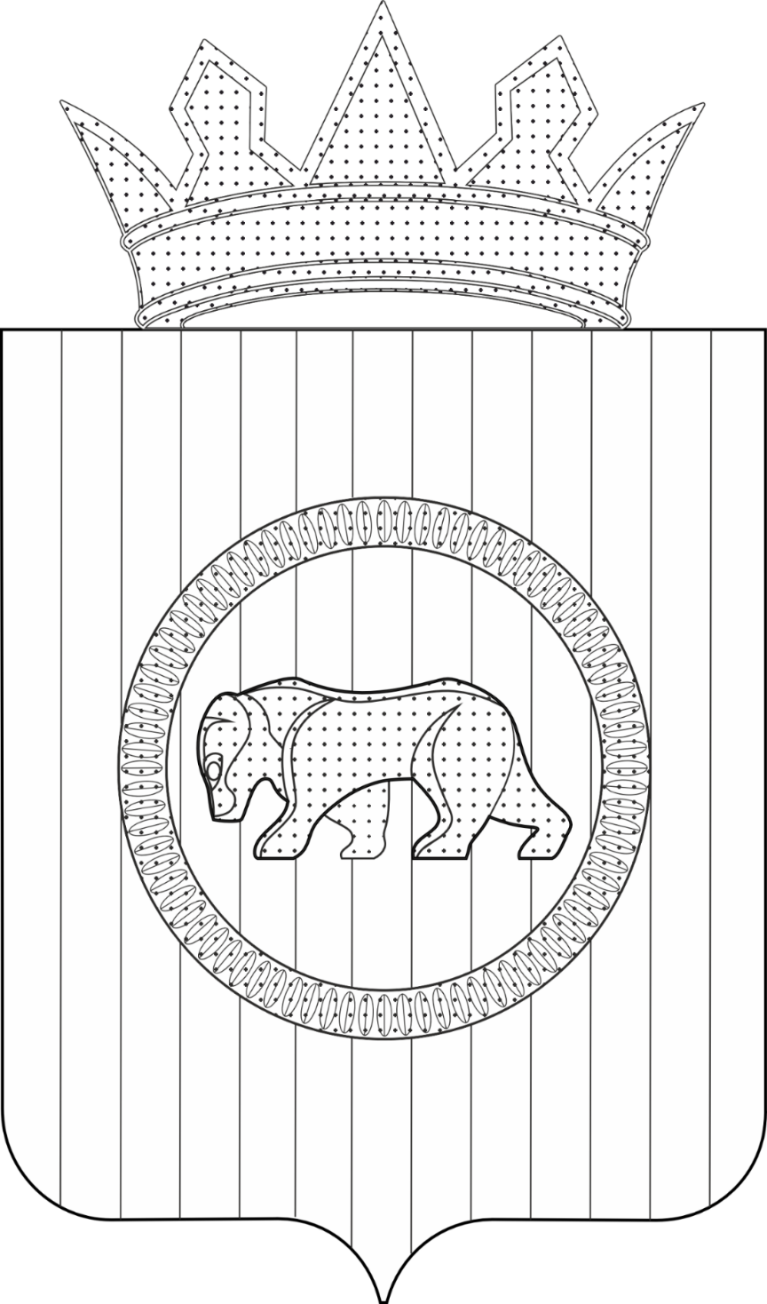

Администрация Пермского муниципального округа

Пермского края

**Муниципальное казенное учреждение**

**«Архив Пермского муниципального округа»**

**Приказ**

**18.06.2025 № 15**

**Об утверждении состава комиссии**

**по соблюдению требований к**

**служебному поведению работников**

**Муниципального казенного учреждения**

**«Архив Пермского муниципального округа»**

**и урегулированию конфликта интересов»**

(в редакции приказа муниципального казенного учреждения

«Архив Пермского муниципального округа» от 05.09.2025 № 20)

В соответствии с Указом губернатора Пермского края от 19 июля 2012 г. № 44 «О мерах по реализации отдельных положений законодательства Российской Федерации в сфере противодействия коррупции на муниципальной службе в Пермском крае», приказом Муниципального казенного учреждения «Архив Пермского муниципального округа» от 18.06.2025 №14 «Об утверждении Положения о комиссии по соблюдению требований к служебному поведению работников Муниципального казенного учреждения «Архив Пермского муниципального округа» и урегулированию конфликта интересов»:

**ПРИКАЗЫВАЮ:**

1. Создать комиссию по соблюдению требований к служебному поведению работников Муниципального казенного «Учреждения Архив Пермского муниципального округа» и урегулированию конфликта интересов.

2. Утвердить прилагаемый состав комиссии по соблюдению требований к служебному поведению работников Муниципального казенного учреждения «Архив Пермского муниципального округа» и урегулированию конфликта интересов.

3. Признать утратившим силу приказ директора МКУ «Архив Пермского района» от 30.12.2021 № 25 «Об утверждении состава комиссии по соблюдению требований к служебному поведению работников МКУ «Архив Пермского района» и урегулированию конфликта интересов».

4. Настоящий приказ вступает в силу со дня его подписания.

5. Настоящий приказ разместить на официальном сайте Пермского муниципального округа [www.permokrug.ru](http://www.permokrug.ru).

6. Контроль исполнения настоящего приказа возлагаю на себя.

Директор О.В. Емельянова

УТВЕРЖДЕН

приказом МКУ «Архив ПМО»

от 18.06.2025 № 15

**СОСТАВ КОМИССИИ  
по соблюдению требований к служебному поведению работников  
Муниципального казенного учреждения «Архив Пермского муниципального округа» и урегулированию конфликта интересов**

Председатель комиссии: Горбунова Ирина Олеговна, заместитель директора Муниципального казенного учреждения «Архив Пермского муниципального округа»

Заместитель председателя комиссии: Ёлтышева Марина Александровна, консультант Муниципального казенного учреждения «Архив Пермского муниципального округа»

Секретарь комиссии: Низамова Анна Николаевна консультант Муниципального казенного учреждения «Архив Пермского муниципального округа»

Члены комиссии:

Специалист правового управления администрации Пермского муниципального округа Пермского края (по согласованию)

Специалист отдела муниципальной службы и противодействия коррупции аппарата администрации Пермского муниципального округа Пермского края (по согласованию)

Представитель аппарата главы и Думы Пермского муниципального округа (по согласованию)

Представитель научных организаций и образовательных учреждений среднего, высшего и дополнительного профессионального образования, деятельность которых связана с муниципальной службой (по согласованию).